 |  | S  TG/9/5  ORIGINAL: Inglés  FECHA: 9 de abril de 2003
UNIÓN INTERNACIONAL PARA LA PROTECCIÓN DE LAS OBTENCIONES VEGETALES
GINEBRA

 | JUDÍA ESCARLATA,  FRIJOL AYOCOTE  (Phaseolus coccineus L.) | *

DIRECTRICES

PARA LA EJECUCIÓN DEL EXAMEN

DE LA DISTINCIÓN, LA HOMOGENEIDAD Y LA ESTABILIDAD

Nombre(s) alternativo(s):*

Latín | Inglés | Francés | Alemán | Español
Phaseolus coccineus L. | Runner Bean | Haricot d’Espagne | Prunkbohne | Judía escarlata, Frijol ayocote

DOCUMENTOS CONEXOS

Estas Directrices deberán leerse junto con el documento TG/1/3, “Introducción General al examen de la distinción, la homogeneidad y la estabilidad y a la elaboración de descripciones armonizadas de las obtenciones vegetales” (en adelante denominado la “Introducción General”) y sus documentos “TGP” conexos.

ÍNDICE Página

1. Objeto de estas Directrices DE EXAMEN 3
2. Material necesario 3
3. Método de examen 3
3.1 Duración de los ensayos 3
3.2 Lugar de ejecución de los ensayos 3
3.3 Condiciones de ejecución de los ensayos 4
3.4 Diseño de los ensayos 4
3.5 Número de plantas/partes de plantas que se ha de examinar 4
3.6 Ensayos adicionales 4
4. Evaluación de la distinción, la homogeneidad y la estabilidad 4
4.1 Distinción 4
4.2 Homogeneidad 5
4.3 Estabilidad 5
5. Modo de agrupar las variedades y organización de los ensayos en cultivo 5
6. Introducción a la tabla de caracteres 6
6.1 Categorías de caracteres 6
6.2 Niveles de expresión y notas correspondientes 6
6.3 Tipos de expresión 6
6.4 Variedades ejemplo 6
6.5 Leyenda 6
7. Table of Characteristics/Tableau des caractères/Merkmalstabelle/Tabla de caracteres 7
8. Explicaciones de la tabla de caracteres 14
8.1 Explicaciones relativas a varios caracteres 14
8.2 Explicaciones relativas a caracteres individuales 14
9. Bibliografía 18
10. Cuestionario técnico 19

Objeto de estas Directrices de Examen
Las presentes Directrices de Examen se aplican a todas las variedades de Phaseolus coccineus L.)

Material necesario
2.1 Las autoridades competentes deciden cuándo, dónde y en qué cantidad y calidad se deberá entregar el material vegetal necesario para la ejecución del examen de la variedad. Los solicitantes que presenten material procedente de un país distinto de aquel en el que se efectuará el examen deberán asegurarse de que se han cumplido todas las formalidades aduaneras y fitosanitarias.

2.2 El material se entregará en forma de semillas.

2.3 La cantidad mínima de material vegetal que ha de entregar el solicitante deberá ser de:

2.000 gr. o al menos 6.000 semillas.

2.4 La semilla deberá satisfacer, por lo menos, los requisitos mínimos de germinación, pureza analítica y de la especie, sanidad y contenido de humedad que especifiquen las autoridades competentes. Cuando la semilla deba almacenarse, la capacidad de germinación deberá ser lo más elevada posible y deberá ser especificada por el solicitante.

2.5 El material vegetal proporcionado deberá presentar una apariencia saludable y no carecer de vigor ni estar afectado por enfermedades o plagas importantes.

2.6 El material vegetal deberá estar exento de todo tratamiento que afecte la expresión de los caracteres de la variedad, salvo autorización en contrario o solicitud expresa de las autoridades competentes. Si ha sido tratado, se deberá indicar en detalle el tratamiento aplicado.

Método de examen

3.1 Duración de los ensayos
La duración mínima de los ensayos deberá ser normalmente de dos ciclos de cultivo independientes.

3.2 Lugar de ejecución de los ensayos
Normalmente los ensayos deberán efectuarse en un solo lugar. Si ese lugar no permite la expresión de ciertos caracteres de la variedad que sean pertinentes para el examen DHE, se podrá examinar la variedad en otro lugar.

3.3 Condiciones de ejecución de los ensayos
Se deberán efectuar los ensayos en condiciones que aseguren un desarrollo satisfactorio de la expresión de los caracteres pertinentes de la variedad y de la ejecución del examen.

3.4 Diseño de los ensayos
3.4.1 Los ensayos deberán concebirse de tal manera que se permita la extracción de plantas o partes de plantas para efectuar medidas y conteos, sin perjudicar las observaciones ulteriores que deberán efectuarse hasta el final del ciclo de cultivo.

3.4.2 Cada ensayo será diseñado para obtener un total de al menos 60 plantas, que se dividirán en dos o más repeticiones.

3.5 Número de plantas/partes de plantas que se ha de examinar
Salvo indicación en contrario, todas las observaciones determinadas por medición o conteo se efectuarán en 20 plantas o partes de cada una de las 20 plantas.

3.6 Ensayos adicionales
Se podrán efectuar ensayos adicionales para estudiar caracteres pertinentes.

Evaluación de la distinción, la homogeneidad y la estabilidad

4.1 Distinción
4.1.1 Recomendaciones generales

Es de particular importancia para los usuarios de estas Directrices de Examen consultar la Introducción General antes de tomar decisiones relativas a la distinción. Sin embargo, a continuación se citan una serie de aspectos que han de tenerse en cuenta en las Directrices de Examen.

4.1.2 Diferencias coherentes

La duración mínima recomendada para los ensayos en la Sección 3.1 refleja, por lo general, la necesidad de garantizar que las diferencias en un carácter sean suficientemente coherentes.

4.1.3 Diferencias claras

El determinar si una diferencia entre dos variedades es clara depende de muchos factores y, para ello, se tendría que considerar, en particular, el tipo de expresión del carácter que se esté examinando, es decir, si éste se expresa de manera cualitativa, cuantitativa o pseudocualitativa. Por consiguiente, es importante que los usuarios de estas Directrices de Examen estén familiarizados con las recomendaciones contenidas en la Introducción General antes de tomar decisiones relativas a la distinción.

4.2 Homogeneidad
4.2.1 Es particularmente importante que los usuarios de estas Directrices de Examen consulten la Introducción General antes de tomar decisiones relativas a la homogeneidad. Sin embargo, a continuación se citan una serie de aspectos que han de tenerse en cuenta en las Directrices de Examen.

4.2.2 La evaluación de la homogeneidad deberá realizarse conforme a las recomendaciones relativas a las variedades alógamas que figuran en la Introducción General.

4.3 Estabilidad
4.3.1 En la práctica, no es corriente efectuar exámenes de la estabilidad que registren resultados tan fiables como los de un examen de la distinción y la homogeneidad. No obstante, la experiencia ha demostrado que, en muchos tipos de variedades, cuando una variedad haya demostrado ser homogénea, también podrá considerarse estable.

4.3.2 Cuando resulte apropiado, o en caso de duda, se examinará la estabilidad cultivando una generación complementaria o examinando un nuevo lote de semillas o de plantas, a fin de cerciorarse de que presenta los mismos caracteres que el anterior material suministrado.

Modo de agrupar las variedades y organización de los ensayos en cultivo
5.1 El modo de agrupar las variedades contribuye a la selección de las variedades notoriamente conocidas que se han de cultivar en el ensayo con las variedades candidatas y a la manera en que estas variedades se dividen en grupos para facilitar la evaluación de la distinción.

5.2 Los caracteres de agrupamiento son aquellos en los que los niveles de expresión documentados, aun cuando hayan sido registrados en distintos lugares, pueden utilizarse, individualmente o en combinación con otros caracteres similares: a) para seleccionar las variedades notoriamente conocidas que puedan ser excluidas del ensayo en cultivo utilizado para el examen de la distinción; y b) para organizar el ensayo en cultivo de manera que queden agrupadas las variedades similares.

5.3 Ha habido acuerdo sobre la utilidad de los siguientes caracteres de agrupamiento:

a) Planta: tipo de crecimiento (carácter 2);
b) Flor: color del estandarte (carácter 12);
c) Flor: color del ala (carácter 13);
d) Vaina: hilos de sutura (carácter 17);
e) Semilla: color principal (carácter 28);
f) Sólo variedades con semillas de más de un color: Semilla: color secundario predominante (carácter 29);
g) Sólo variedades con semillas de más de un color: Semilla: distribución del color secundario predominante (carácter 30).

5.4 En la Introducción General se dan orientaciones sobre el uso de los caracteres de agrupamiento en el proceso de examen de la distinción.

Introducción a la tabla de caracteres

6.1 Categorías de caracteres
6.1.1 Caracteres estándar de las Directrices de Examen

Los caracteres estándar de las Directrices de Examen son aquellos que han sido aprobados por la UPOV para el examen DHE y de los cuales los miembros de la Unión pueden elegir los que convengan para determinadas circunstancias.

6.1.2 Caracteres con asterisco

Los caracteres con asterisco (señalados con *) son los caracteres incluidos en las Directrices de Examen que son importantes para la armonización internacional de las descripciones de variedades y que deberán utilizarse siempre en el examen DHE e incluirse en la descripción de la variedad por todos los miembros de la Unión, excepto cuando el nivel de expresión de un carácter precedente o las condiciones medioambientales de la región lo imposibiliten.

6.2 Niveles de expresión y notas correspondientes
Se atribuyen a cada carácter niveles de expresión con el fin de definir el carácter y armonizar las descripciones. A cada nivel de expresión le corresponde una nota numérica para facilitar el registro de los datos y la elaboración y el intercambio de la descripción.

6.3 Tipos de expresión
En la Introducción General figura una explicación de los tipos de expresión de los caracteres (cualitativo, cuantitativo y pseudocualitativo).

6.4 Variedades ejemplo
En caso necesario, se proporcionan ejemplos de variedades en las Directrices de Examen con el fin de aclarar los niveles de expresión de un carácter.

6.5 Leyenda
(*) Carácter con asterisco – véase la Sección 6.1.2

(a)-(b) Véanse las explicaciones de la tabla de caracteres en el Capítulo 8, Sección 8.1

(+) Véanse las explicaciones de la tabla de caracteres en el Capítulo 8, Sección 8.1

Table of Characteristics/Tableau des caractères/Merkmalstabelle/Tabla de caracteres
 |  | English | français | Deutsch | español | Example Varieties  Exemples  Beispielssorten  Variedades ejemplo | Note/  Nota
1.  (*) |  | Plant: anthocyanin coloration of hypocotyl | Plante: pigmentation anthocyanique de l’hypocotyle | Pflanze: Anthocyanfärbung des Hypokotyls | Planta: pigmentación antociánica del hipocótilo
 |  | absent | absente | fehlend | ausente | Emergo, White Lady | 1
 |  | present | présente | vorhanden | presente | Fergie, Streamline | 9
2.  (*) |  | Plant: growth type | Plante: type de croissance | Pflanze: Wuchstyp | Planta: tipo de crecimiento
 |  | dwarf | naine | Buschform | enana | Pickwick | 1
 |  | climbing | à rames | Rankform | trepadora | Enorma | 2
3. |  | Dwarf bean varieties only: Plant: height | Variétés de haricot nain seulement: Plante: hauteur | Nur Sorten der Buschform: Pflanze: Höhe | Sólo variedades de judías enanas: Planta: altura
 |  | short | basse | niedrig | baja |  | 3
 |  | medium | moyenne | mittel | media | Hammond’s Dwarf Scarlet | 5
 |  | tall | haute | hoch | alta |  | 7
4. |  | Climbing bean varieties only: Plant: start of climbing (80% of plants) | Variétés de haricot à rames seulement: Plante: précocité d’enroulement (80% des plantes) | Nur Sorten der Rankenform: Pflanze: Beginn des Rankens (80% der Pflanzen) | Sólo variedades de judías trepadoras: Planta: época en que empieza a trepar (80% de las plantas)
 |  | early | précoce | früh | temprana | Butler | 3
 |  | medium | moyenne | mittel | media | Flame, White Lady | 5
 |  | late | tardive | spät | tardía | White Apollo | 7
5. |  | Climbing bean varieties only: Plant: speed of climbing | Variétés de haricot à rames seulement: Plante: vitesse de croissance | Nur Sorten der Rankenform: Pflanze: Geschwindigkeit des Rankens | Sólo variedades de judías trepadoras: Planta: velocidad a la que trepa
 |  | slow | lente | langsam | lenta | White Apollo | 3
 |  | medium | moyenne | mittel | media | Emergo Stringless | 5
 |  | rapid | rapide | schnell | rápida | Butler, Fergie | 7
6. |  | Leaf: ground color | Feuille: couleur de fond | Blatt: Grundfarbe | Hoja: color de base
 |  | yellow green | vert jaune | gelbgrün | verde amarillento | Sun Bright | 1
 |  | green | vrai | grün | verdadero | Kelvedon Wonder | 2
7.  (*) |  | Varieties with green color only: Intensity of color | Variétés de couleur verte uniquement: Intensité de la couleur | Nur Sorten mit Grünfärbung: Intensität der Farbe | Sólo variedades de color verde: Intensidad del color
 |  | light | claire | hell | claro | Red Rum, White Lady | 3
 |  | medium | moyenne | mittel | medio | Galaxy, Kelvedon Stringless | 5
 |  | dark | foncée | dunkel | oscuro | Emergo Stringless, Pallas | 7
8.  (*) |  | Leaf: blistering | Feuille: cloqûre | Blatt: Blasigkeit | Hoja: abullonado
 |  | weak | faible | gering | débil | Desiree, Titan | 3
 |  | medium | moyenne | mittel | medio | Riley | 5
 |  | strong | forte | stark | fuerte | Enorma | 7
9. |  | Terminal leaflet: size | Foliole terminale: taille | Endfieder: Größe | Folíolo terminal: tamaño
 |  | small | petite | klein | pequeño | Pallas, Sun Bright | 3
 |  | medium | moyenne | mittel | medio | Red Rum | 5
 |  | large | grande | groß | grande | Emergo | 7
10.  (+) |  | Terminal leaflet: shape | Foliole terminale: forme | Endfieder: Form | Folíolo terminal: forma
 |  | triangular | triangulaire | dreieckig | triangular | Red Rum | 1
 |  | triangular to circular | triangulaire à circulaire | dreieckig bis rund | triangular a circular | Flame | 2
 |  | circular | circulaire | rund | circular |  | 3
 |  | circular to quadrangular | circulaire à quadrangulaire | rund bis viereckig | circular a cuadrangular | Pallas | 4
 |  | quadrangular | quadrangulaire | viereckig | cuadrangular | Armstrong, Sun Bright | 5
11.  (+) |  | Terminal leaflet: apex | Foliole terminale: sommet | Endfieder: Spitze | Folíolo terminal: ápice
 |  | short acuminate | à pointe courte | kurz zugespitzt | acuminado corto |  | 3
 |  | medium acuminate | à pointe moyenne | mittel zugespitzt | acuminado medio | Armstrong | 5
 |  | long acuminate | à pointe longue | lang zugespitzt | acuminado largo | Pallas | 7
12.  (*) |  | Flower: color of standard | Fleur: couleur de l’étendard | Blüte: Farbe der Fahne | Flor: color del estandarte
 |  | white | blanc | weiß | blanco | Desiree, Emergo | 1
 |  | pink | rose | rosa | rosa | Riley | 2
 |  | red | rouge | rot | rojo | Armstrong, Painted Lady, Streamline | 3
13.  (*) |  | Flower: color of wing | Fleur: couleur de l’aile | Blüte: Farbe des Flügels | Flor: color del ala
 |  | white | blanche | weiß | blanco | Desiree, Painted Lady | 1
 |  | pink | rose | rosa | rosa | Riley | 2
 |  | red | rouge | rot | rojo | Armstrong, Streamline | 3
14.  (*) | (a) | Pod: length (including beak) | Gousse: longueur (style inclus) | Hülse: Länge (einschließlich Zahn) | Vaina: longitud (incluido el pico)
 |  | very short | très courte | sehr kurz | muy corta | Sun Bright | 1
 |  | short | courte | kurz | corta | Esparot, Painted Lady | 3
 |  | medium | moyenne | mittel | media | Emergo | 5
 |  | long | longue | lang | larga | Armstrong | 7
 |  | very long | très longue | sehr lang | muy larga | Liberty | 9
15. | (a) | Pod: maximum median width | Gousse: largeur médiane maximale | Hülse: maximale mittlere Breite | Vaina: anchura central máxima
 |  | narrow | étroite | schmal | estrecha | Sun Bright | 3
 |  | medium | moyenne | mittel | media | Armstrong, Riley | 5
 |  | broad | large | breit | ancha | Titan | 7
16. | (a) | Pod: intensity of green color | Gousse: intensité de la couleur verte | Hülse: Intensität der Grünfärbung | Vaina: intensidad del color verde
 |  | very light | très claire | sehr hell | muy claro | Sun Bright | 1
 |  | light | claire | hell | claro | Emergo | 3
 |  | medium | moyenne | mittel | medio | Armstrong, Esparot | 5
 |  | dark | foncée | dunkel | oscuro | Pallas | 7
 |  | very dark | très foncée | sehr dunkel | muy oscuro |  | 9
17.  (*) | (a) | Pod: suture strings | Gousse: fils de la suture | Hülse: Nahtfäden | Vaina: hilos de sutura
 |  | absent | absents | fehlend | ausentes | Armstrong, Emergo Stringless | 1
 |  | present | présents | vorhanden | presentes | Enorma, Kelvedon Marvel | 9
18. | (a) | Pod: degree of curvature | Gousse: degré de la courbure | Hülse: Ausmaß der Krümmung | Vaina: grado de curvatura
 |  | absent or very slight | nulle ou très faible | fehlend oder  sehr gering | ausente o muy débil | Hestia | 1
 |  | slight | faible | gering | débil | Red Rum | 3
 |  | medium | moyenne | mittel | medio | Painted Lady | 5
 |  | strong | forte | stark | fuerte | Galaxy | 7
 |  | very strong | très forte | sehr stark | muy fuerte |  | 9
19. | (a) | Pod: shape of curvature | Gousse: forme de la courbure | Hülse: Form der Krümmung | Vaina: forma de la curvatura
(+) |  | concave | concave | konkav | cóncava |  | 1
 |  | s-shaped | en s | s-förmig | en forma de s |  | 2
 |  | convex | convexe | konvex | convexa |  | 3
20.  (+) | (a) | Pod: shape of distal part (excluding beak) | Gousse: forme de la partie distale (style exclu) | Hülse: Form des distalen Teils (ohne Zahn) | Vaina: forma del extremo distal (excluido el pico)
 |  | pointed | pointue | spitz | puntiaguda | Emergo | 1
 |  | pointed to truncate | pointue à tronquée | spitz bis abgestumpft | puntiaguda a truncada | Fergie | 2
 |  | truncate | tronquée | abgeflacht | truncada | Kelvedon Stringless | 3
21. | (a) | Pod: length of beak | Gousse: longueur du style | Hülse: Länge des Zahns | Vaina: longitud del pico
 |  | short | court | kurz | corto | Armstrong, Desiree | 3
 |  | medium | moyen | mittel | medio | Titan | 5
 |  | long | long | lang | largo | Flame, Red Rum | 7
22.  (+) | (a) | Pod: curvature of beak | Gousse: courbure du style | Hülse: Krümmung des Zahns | Vaina: curvatura del pico
 |  | absent or very weak | nulle ou très faible | fehlend oder  sehr gering | ausente o muy débil | Sun Bright | 1
 |  | weak | faible | gering | débil | Emergo, Red Rum | 3
 |  | medium | moyenne | mittel | media | Desiree, Galaxy | 5
 |  | strong | forte | stark | fuerte | Armstrong | 7
 |  | very strong | très forte | sehr stark | muy fuerte |  | 9
23. | (a) | Pod: constrictions (at harvest maturity) | Gousse: étranglements (à maturité de récolte) | Hülse: Einschnürung (zur Erntereife) | Vaina: estrangulamiento  (en el momento de madurez para la cosecha)
 |  | absent or very weak | absents ou très faibles | fehlend oder  sehr gering | ausente o muy débil | Titan | 1
 |  | weak | faibles | gering | débil | Galaxy, Red Rum | 3
 |  | medium | moyens | mittel | medio | Armstrong, Emergo | 5
 |  | strong | forts | stark | fuerte | Enorma | 7
 |  | very strong | très forts | sehr stark | muy fuerte |  | 9
24.  (*) | (b) | Seed: weight | Graine: poids | Samen: Gewicht | Semilla: peso
 |  | very low | très petit | sehr niedrig | muy pequeño | Sun Bright | 1
 |  | low | petit | niedrig | pequeño | Esparot | 3
 |  | medium | moyen | mittel | medio | Hammond’s Dwarf Scarlet | 5
 |  | high | élevé | hoch | alto | Streamline Stringless | 7
 |  | very high | très élevé | sehr hoch | muy alto | Liberty | 9
25.  (+) | (b) | Seed: shape of median longitudinal section | Graine: forme de la section longitudinale médiane | Samen: Form des medianen Längsschnitts | Semilla: forma de la sección longitudinal central
 |  | narrow elliptic | elliptique étroite | schmal elliptisch | elíptica estrecha | Painted Lady | 1
 |  | elliptic | elliptique | elliptisch | elíptica | Emergo, Pallas | 2
 |  | broad elliptic | elliptique large | breit elliptisch | elíptica ancha | Galaxy, Prizenwinner Stringless | 3
 |  | kidney shaped | réniforme | nierenförmig | reniforme | Armstrong, Flame, Red Rum | 4
26.  (+) | (b) | Seed: shape of median cross-section | Graine: forme de la section transversale médiane | Samen: Form des mittleren Querschnitts | Semilla: forma de la sección transversal en la parte media
 |  | narrow elliptic | elliptique étroite | schmal elliptisch | elíptica estrecha | Desiree | 1
 |  | elliptic | elliptique | elliptisch | elíptica | Armstrong, Flame, Red Rum | 2
 |  | circular | circulaire | kreisförmig | circular |  | 3
27.  (*) | (b) | Seed: number of colors | Graine: nombre de couleurs | Samen: Anzahl Farben | Semilla: número de colores
 |  | one | une | eine | uno | Emergo, Riley | 1
 |  | two | deux | zwei | dos | Crusader, Enorma | 2
28.  (*) | (b) | Seed: main color | Graine: couleur principale | Samen: Hauptfarbe | Semilla: color principal
 |  | white | blanc | weiß | blanco | Desiree, Emergo | 1
 |  | light tan | brun clair | hellbraun | pardo claro | Melange, Painted Lady | 2
 |  | pinkish purple | pourpre rosâtre | hellrosa violett | púrpura rosado | Armstrong, Bonela, Sun Bright | 3
 |  | violet | violet | violett | violeta | Ivanhoe | 4
 |  | black | noir | schwarz | negro | Riley | 5
29.  (*) | (b) | Varieties with seeds with more than one color only: Seed: predominant secondary color | Variétés à graines de plusieurs couleurs seulement: Graine: couleur secondaire prédominante | Nur Sorten mit mehr als einer Farbe: Samen: überwiegende Sekundärfarbe | Sólo variedades con semillas de más de un color: Semilla: color secundario predominante
 |  | brown | brun | braun | marrón | Painted Lady | 1
 |  | black | noir | schwarz | negro | Armstrong | 2
30.  (*)  (+) | (b) | Varieties with seeds with more than one color only: Seed: distribution of predominant secondary color | Variétés à graines de plusieurs couleurs seulement: Graine: répartition de la couleur secondaire prédominante | Nur Sorten mit mehr als einer Farbe: Samen: Verteilung der überwiegenden Sekundärfarbe | Sólo variedades con semillas de más de un color: Semilla: distribución del color secundario predominante
 |  | spotted | en taches | fleckig | manchado | Enorma, Prijswinner | 1
 |  | mottled | en marbrures | marmoriert | jaspeado | Crusader, Kelvedon Stringless | 2
31. | (b) | Varieties with seed: main color white only: Seed: veining | Variétés à graines dont la couleur principale est le blanc seulement: Graine: veinure | Sorten mit Samen: nur Hauptfarbe weiß: Samen: Aderung | Variedades con semillas: color principal solo blanco: Semilla: venación
 |  | weak | faible | gering | débil | Enorma | 3
 |  | medium | moyenne | mittel | media | Desiree | 5
 |  | strong | forte | stark | fuerte |  | 7
32. | (b) | Seed: color of hilar ring | Graine: couleur du cerne hilaire | Samen: Farbe der Nabelumrandung | Semilla: color del anillo del hilo
 |  | same color as seed | même couleur que la graine | gleiche Farbe wie Samen | del mismo color que la semilla | Desiree | 1
 |  | different color to seed | différente de celle de la graine | andere Farbe als Samen | de distinto color que la semilla | Flame, Red Rum | 2
33.  (*) |  | Time of flowering (50% of the plants with at least one flower) | Époque de floraison (50% des plantes avec au moins une fleur) | Zeitpunkt der Blüte (50% der Pflanzen mit mindestens einer Blüte) | Época de floración (50% de las plantas con al menos una flor)
 |  | early | précoce | früh | temprana | Hestia, Red Rum | 3
 |  | medium | moyenne | mittel | media | Armstrong, Flame | 5
 |  | late | tardive | spät | tardía | Esparot, Sun Bright | 7

Explicaciones de la tabla de caracteres

8.1 Explicaciones relativas a varios caracteres
Los caracteres que contienen la siguiente clave en la segunda columna de la tabla de caracteres se examinarán como se indica a continuación:

(a) Vaina: Las observaciones de la vaina se efectuarán en la época de madurez para la cosecha de las vainas frescas.

(b) Semilla: Toda observación de la semilla se efectuará en la época de madurez para la cosecha del material recogido.

8.2 Explicaciones relativas a caracteres individuales

Ad. 10: Folíolo terminal: forma

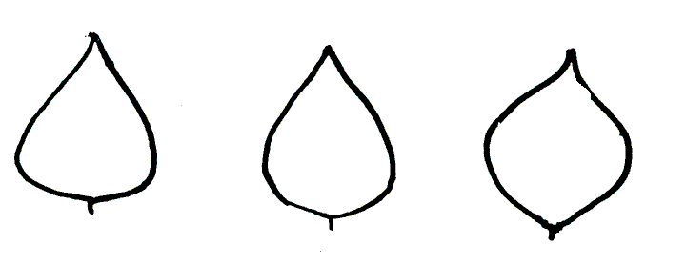
1 | 2 | 3
triangular | triangular a circular | circular

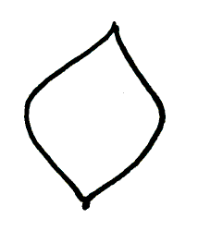 | 
4 | 5
circular a cuadrangular | cuadrangular
Ad. 11: Folíolo terminal: ápice

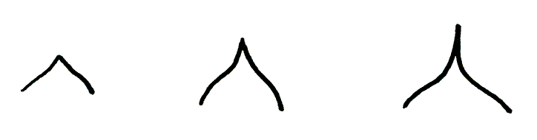
3 | 5 | 7
acuminado corto | acuminado medio | acuminado largo

Ad. 19: Vaina: forma de la curvatura

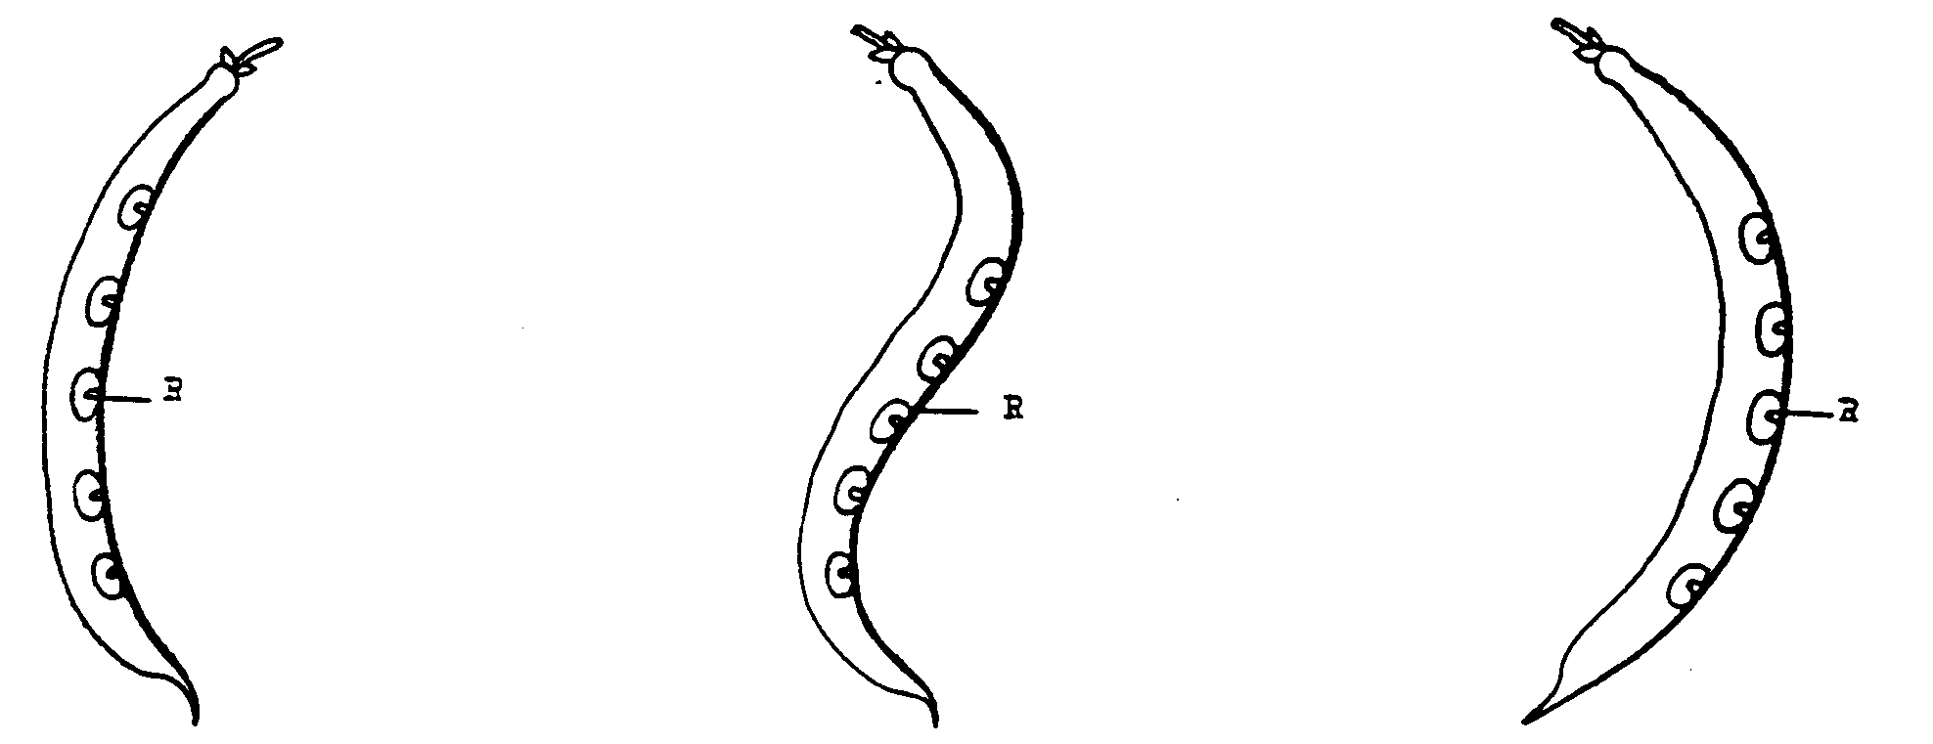

1 | 2 | 3
cóncava | en forma de s | convexa

Ad. 20: Vaina: forma del extremo distal (excluido el pico)

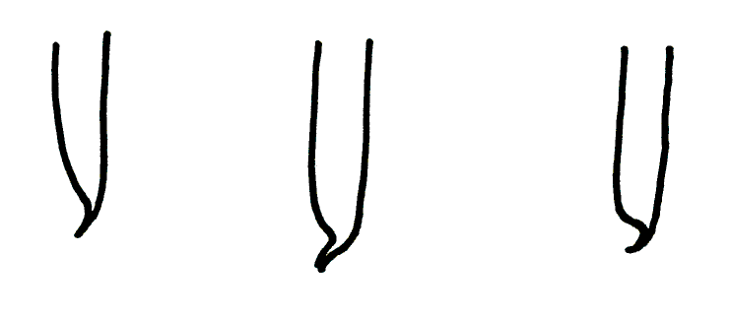
1 | 2 | 3
puntiaguda | puntiaguda a truncada | truncada

Ad. 22: Vaina: curvatura del pico

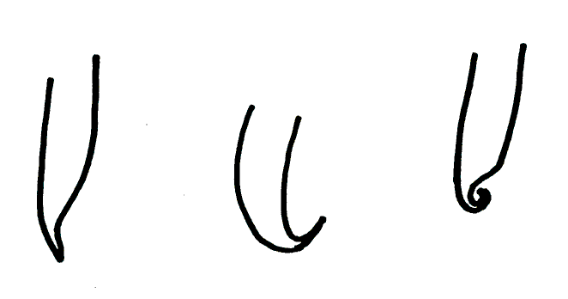
3 | 5 | 7
débil | media | fuerte

Ad. 25: Semilla: forma de la sección longitudinal central

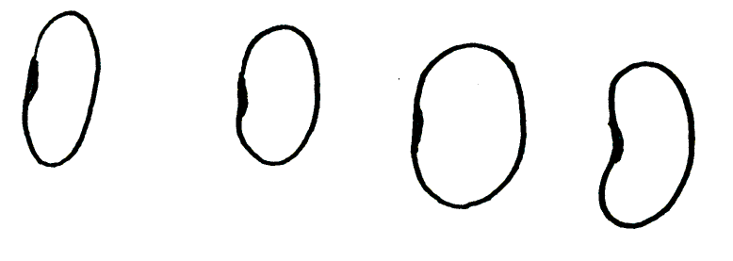
1 | 2 | 3 | 4
elíptica estrecha | elíptica | elíptica ancha | reniforme

Ad. 26: Semilla: forma de la sección transversal en la parte media


1 | 2 | 3
elítpica estrecha | elíptica | circular

Ad. 30: Semilla: distribución del color secundario predominante

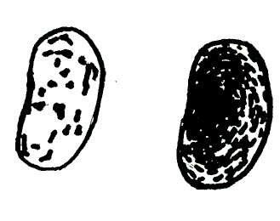
1 | 2
manchado | jaspeado

Bibliografía
Bowring, J.D.C., 1970: “The identification of varieties of Runner Bean (Phaseolus coccineus L.)” J. Nat. inst. Agric. Botany 12, 46-56.

Hedrick, V.P., 1931: “Beans of New York” Vol I, Parte II, Vegetables of New York.

Sneddon J.L. and Squibbs F.L., 1963: “Differences of seed stocks of runner beans” J. Nat. inst. Agric. Botany 9, 346-352.

Andeweg J.M. en van Steenbergen A., 1957: “Fieldtests with Dutch runner beans 1955-1956” Wageningen: Inst. Veredeling Tuinbouwgewassen. Mededelingen 115.

Cuestionario técnico
CUESTIONARIO TÉCNICO |  |  |  | Página {x} de {y} |  |  | Número de referencia:
 |  |  |  |  |  |  | Fecha de la solicitud:
 |  |  |  |  |  |  | (no debe ser rellenado por el solicitante)
CUESTIONARIO TÉCNICO
rellénese junto con la solicitud de derechos de obtentor

1. Objeto del Cuestionario Técnico
1.1 Nombre latino |  |  | Phaseolus coccineus L.
1.2 Nombre común |  |  | Judía escarlata, Frijol ayocote
2. Solicitante
Nombre
Dirección
Número de teléfono
Número de fax
Dirección electrónica
Obtentor (si no es el solicitante)
3. Denominación propuesta y referencia del obtentor
Denominación propuesta
(si procede)

Referencia del obtentor
4. Información sobre el método de obtención y la reproducción de la variedad

4.1 Método de obtención

Variety resultante de:

4.1.1 Cruzamiento

a) cruzamiento controlado [ ]
(sírvase indicar las variedades parentales)
b) cruzamiento parcialmente conocido [ ]
(sírvase indicar las variedades parentales conocidas)
c) cruzamiento totalmente desconocido [ ]

4.1.2 Mutación [ ]
(sírvase indicar la variedad parental)

4.1.3 Descubrimiento [ ]
(sírvase indicar dónde, cuándo y cómo se ha desarrollado la variedad)

4.1.4 Otro [ ]
(sírvase proporcionar detalles)

4.2 Método de reproducción de la variedad

a) Alógama
i) población [ ]
ii) variedad sintética [ ]

b) Otro [ ]
(sírvase proporcionar detalles)

5. Caracteres de la variedad que se deben indicar (el número entre paréntesis indica el carácter correspondiente en las Directrices de Examen; especifíquese la nota apropiada).

 | Caracteres |  |  |  |  | Variedades ejemplo |  |  |  | Nota
5.1  (2) | Planta: tipo de crecimiento
 | enana |  |  |  |  | Pickwick |  |  |  | 1[ ]
 | trepadora |  |  |  |  | Enorma |  |  |  | 2[ ]
 | Caracteres |  |  |  |  | Variedades ejemplo |  |  |  | Nota
5.2  (12) | Flor: color del estandarte
 | blanco |  |  |  |  | Desiree, Emergo |  |  |  | 1[ ]
 | rosa |  |  |  |  | Riley |  |  |  | 2[ ]
 | rojo |  |  |  |  | Armstrong, Painted Lady, Streamline |  |  |  | 3[ ]
5.3  (13) | Flor: color de del ala
 | blanco |  |  |  |  | Desiree, Painted Lady |  |  |  | 1[ ]
 | rosa |  |  |  |  | Riley |  |  |  | 2[ ]
 | rojo |  |  |  |  | Armstrong, Streamline |  |  |  | 3[ ]
5.4  (17) | Vaina: hilos de sutura
 | ausentes |  |  |  |  | Armstrong, Emergo Stringless |  |  |  | 1[ ]
 | presentes |  |  |  |  | Enorma, Kelvedon Marvel |  |  |  | 9[ ]
5.5  (28) | Semilla: color principal
 | blanco |  |  |  |  | Desiree, Emergo |  |  |  | 1[ ]
 | pardo-amarillento claro |  |  |  |  | Melange, Painted Lady |  |  |  | 2[ ]
 | púrpura rosado |  |  |  |  | Armstrong, Bonela, Sun Bright |  |  |  | 3[ ]
 | violeta |  |  |  |  | Ivanhoe |  |  |  | 4[ ]
 | negro |  |  |  |  | Riley |  |  |  | 5[ ]
5.6  (29) | Sólo variedades con semillas de más de un color:  Semilla: color secundario predominate
 | marrón |  |  |  |  | Painted Lady |  |  |  | 1[ ]
 | negro |  |  |  |  | Armstrong |  |  |  | 2[ ]
5.7  (30) | Sólo variedades con semillas de más de un color:  Semilla: distribución del color secundario predominante
 | manchado |  |  |  |  | Enorma, Prijswinner |  |  |  | 1[ ]
 | jaspeado |  |  |  |  | Crusader, Kelvedon Stringless |  |  |  | 2[ ]
6. Variedades similares y diferencias con respecto a esas variedades

Denominación(es) de la(s) variedad(es) similar(es) a la variedad candidata |  | Carácter(es) respecto del (de los) que la variedad candidata difiere de la(s) variedad(es) similar(es) |  |  | Describa la expresión del (de los) carácter(es) correspondiente a la(s) variedad(es) similar(es) |  |  | Describa la expresión del (de los) carácter(es) correspondiente a su variedad candidata
(Ejemplo) |  | Vaina: longitud |  |  | corta |  |  | media
7. Información complementaria que pueda facilitar el examen de la variedad

7.1 Además de la información suministrada en las secciones 5 y 6, ¿existen otros caracteres adicionales que puedan contribuir a distinguir la variedad?

Sí [ ] No [ ]

En caso afirmativo, sírvase indicarlos.

7.2 Condiciones especiales del examen de la variedad.

7.2.1 ¿Existen condiciones especiales de cultivo de la variedad o de realización del examen?

Sí [ ] No [ ]

7.2.2 En caso afirmativo, sírvase indicarlas.

7.3 Otra información

8. Autorización para la diseminación

a) ¿Se exige una autorización previa para poder diseminar la variedad en virtud de la legislación relativa a la protección del medio ambiente y la salud humana y animal?

Sí [ ] No [ ]

b) ¿Se ha obtenido dicha autorización?

Sí [ ] No [ ]

Si la segunda respuesta es afirmativa, sírvase presentar una copia de la autorización.

9. Por la presente declaro que, a mi leal saber y entender, la información proporcionada en este formulario es correcta:

Nombre del solicitante

Firma Fecha

[Fin del documento]

* Estos nombres eran correctos en el momento de la adopción de estas Directrices de Examen pero podrían ser objeto de revisión o actualización. [Se aconseja a los lectores consultar el código UPOV en el sitio Web de la UPOV (www.upov.int), donde encontrarán la información más reciente.]

